IRAYPLEOS刻录说明
准备一个不小于8G的U盘，打开刻录软件rufus-4.5.exe或更新的版本，然后选择IRAYPLEOS-22.03-LTS-SP3-x86_64-dvd.iso后点开始，如下图
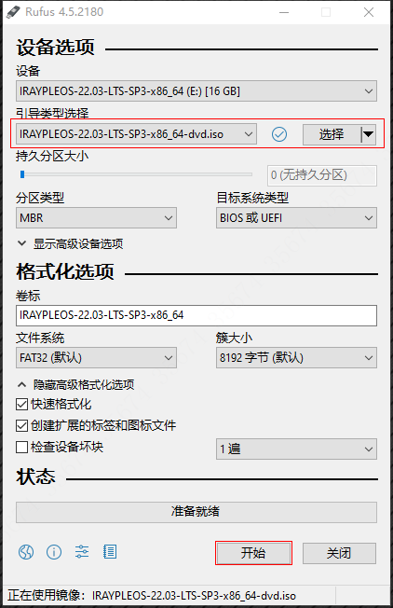

弹出对话框点击OK开始刻录（刻录过程U盘所有数据都会丢失，自行做好备份）
